Verno Kitap Yayınevi Tanıtım Bülteni
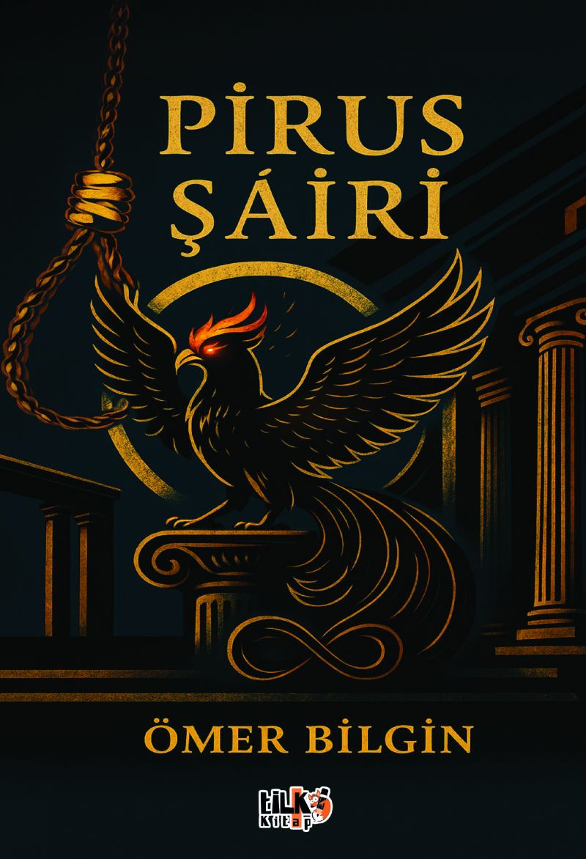 | Eser Adı: Pirus Şairi  Yazar Adı: Ömer Bilgin  Tür Serisi: Şiir/Edebiyat  Cilt Bilgisi: AMERİKAN  Kitap Dili: Türkçe  İç Sayfa: 2. HAMUR SB 60  Kapak: KUŞE AMERİKAN 230  Selefon Türü: MAT SELEFON  Basım Tarihi: 2025  Sayfa Sayısı: 85  Kitap Boyutları: 135 X 195 mm  ISBN No: 9786255896858  Etiket Fiyatı: 190,00 TL  Kurucu: Emrah Çelik  İşletme Koordinatörü: Fatih Can  Editör Görevlisi: Tuğba Ünlüer  Mizanpajcı: Senem Yıldırım  Kapak Grafikeri: Senem Yıldırım
Kitap Tanıtım Yazısı : (Arka Kapak)

***
Gelmiştim bu galaksinize on beşi haziranın
Merhem olarak nüksedecektim her yaranın
Sonucu benken yaşadığınız her kazanın
Ruhu çekilirdi şahlardan her kaim yazanın

Bahsedeyim kendimden derdime vurgunum
Umut kafilesinin bir garip elçi sorunlusuyum
Dev şehrin kalabalıktan dışlanmış çocuğuyum
Yozgat’tan o uçsuz evreninizin son umuduyum

Yürüyorum, umut adıyorum attığım adımda
Şan ve şöhreti bulamazsın benim şanımda
Umudu, adaleti ve huzuru ararım her anımda
Milletine âşık, zalimliğe karşıdır her yanında
***
Kitabın detay sayfasına buradan ulaşabilirsiniz :
https://vernokitap.com/kitaplar/omer-bilgin-pirus-sairi-4827.html
Tilki Kitap

